中考总复习：方程与不等式综合复习—知识讲解（提高）
责编：常春芳
【考纲要求】
1．会从定义上判断方程(组)的类型，并能根据定义的双重性解方程(组)和研究分式方程的增根情况；
2．掌握解方程(组)的方法，明确解方程组的实质是“消元降次”、“化分式方程为整式方程”、“化无理式为有理式”；
3．理解不等式的性质，一元一次不等式(组)的解法，在数轴上表示解集，以及求特殊解集；
4．列方程(组)、列不等式(组)解决社会关注的热点问题；
5. 解方程或不等式是中考的必考点，运用方程思想与不等式(组)解决实际问题是中考的难点和热点．

【知识网络】
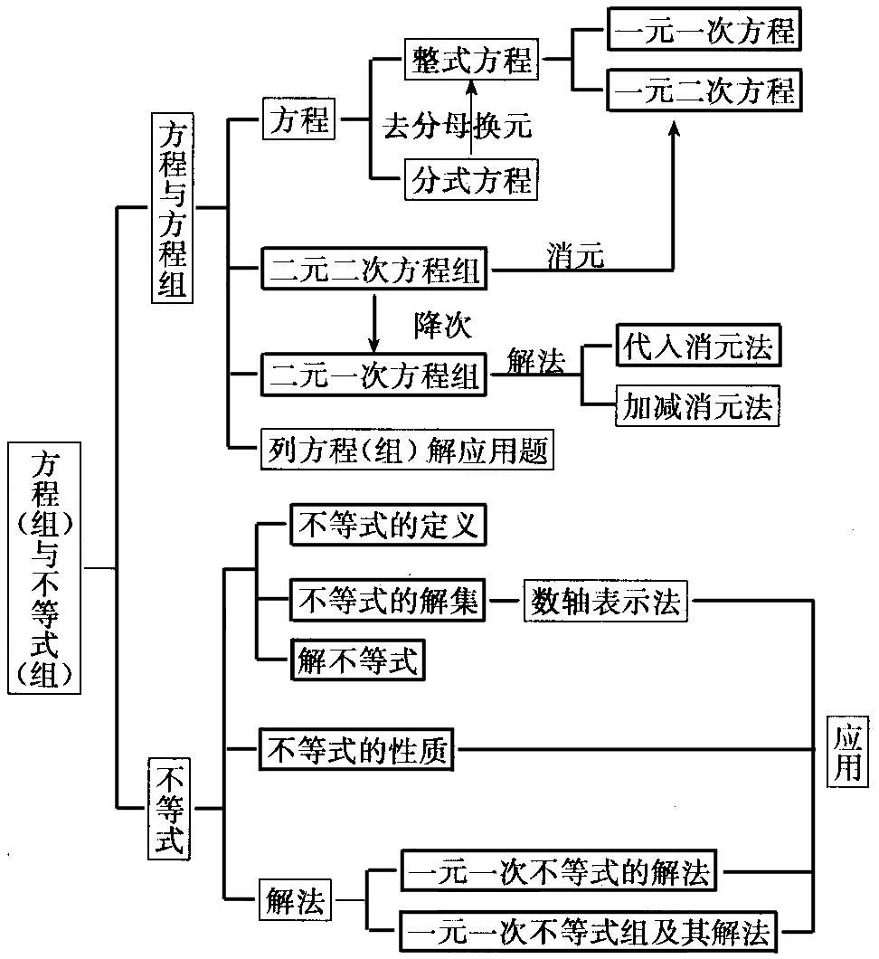

【考点梳理】
考点一、一元一次方程
1.方程
含有未知数的等式叫做方程.
2.方程的解
能使方程两边相等的未知数的值叫做方程的解.
3.等式的性质
（1）等式的两边都加上（或减去）同一个数或同一个整式，所得结果仍是等式.
（2）等式的两边都乘以（或除以）同一个数（除数不能是零），所得结果仍是等式.
4.一元一次方程
只含有一个未知数，并且未知数的最高次数是1的整式方程叫做一元一次方程，其中方程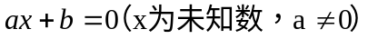叫做一元一次方程的标准形式，a是未知数x的系数，b是常数项.
5.一元一次方程解法的一般步骤
整理方程 —— 去分母—— 去括号—— 移项—— 合并同类项——系数化为1——(检验方程的解).
6.列一元一次方程解应用题
(1)读题分析法：多用于“和，差，倍，分问题”
仔细读题，找出表示相等关系的关键字，例如：“大，小，多，少，是，共，合，为，完成，增加，减少，配套”，利用这些关键字列出文字等式，并且根据题意设出未知数，最后利用题目中的量与量的关系填入代数式，得到方程.
(2)画图分析法：多用于“行程问题”
利用图形分析数学问题是数形结合思想在数学中的体现，仔细读题，依照题意画出有关图形，使图形各部分具有特定的含义，通过图形找相等关系是解决问题的关键，从而取得布列方程的依据，最后利用量与量之间的关系(可把未知数看作已知量)，填入有关的代数式是获得方程的基础.
要点诠释：
列方程解应用题的常用公式：
(1)行程问题： 距离=速度×时间 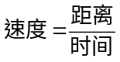 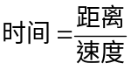；
(2)工程问题： 工作量=工效×工时 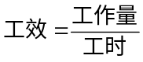 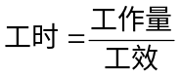；
(3)比率问题： 部分=全体×比率 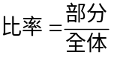 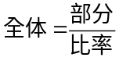；
(4)顺逆流问题： 顺流速度=静水速度+水流速度，逆流速度=静水速度-水流速度；
(5)商品价格问题： 售价=定价·折·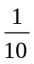 ，利润=售价-成本， 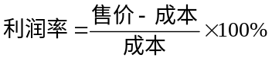；
(6)周长、面积、体积问题：C_{圆}=2πR，S_{圆}=πR²，C_{长方形}=2(a+b)，S_{长方形}=ab， C_{正方形}=4a，
S_{正方形}=a²，S_{环形}=π(R²-r²)，V_{长方体}=abh ，V_{正方体}=a³，V_{圆柱}=πR²h ，V_{圆锥}=πR²h.

考点二、一元二次方程
1.一元二次方程
含有一个未知数，并且未知数的最高次数是2的整式方程叫做一元二次方程.
2.一元二次方程的一般形式
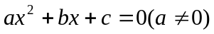，它的特征是：等式左边是一个关于未知数x的二次多项式，等式右边是零，其中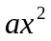叫做二次项，a叫做二次项系数；bx叫做一次项，b叫做一次项系数；c叫做常数项.
3.一元二次方程的解法
（1）直接开平方法
利用平方根的定义直接开平方求一元二次方程的解的方法叫做直接开平方法.直接开平方法适用于解形如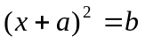的一元二次方程.根据平方根的定义可知，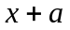是b的平方根，当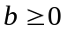时，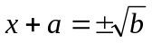，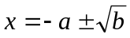，当b<0时，方程没有实数根.
（2）配方法
配方法是一种重要的数学方法，它不仅在解一元二次方程上有所应用，而且在数学的其他领域也有着广泛的应用.配方法的理论根据是完全平方公式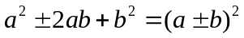，把公式中的a看做未知数x，并用x代替，则有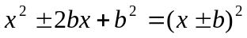.
（3）公式法
公式法是用求根公式求一元二次方程的解的方法，它是解一元二次方程的一般方法.
一元二次方程的求根公式：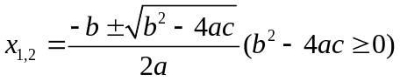
（4）因式分解法
因式分解法就是利用因式分解的手段，求出方程的解的方法，这种方法简单易行，是解一元二次方程最常用的方法.
4.一元二次方程根的判别式
一元二次方程中，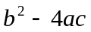叫做一元二次方程的根的判别式，通常用“”来表示，即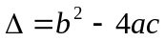.
5.一元二次方程根与系数的关系
如果方程的两个实数根是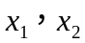，那么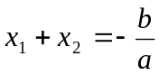，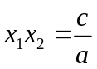.也就是说，对于任何一个有实数根的一元二次方程，两根之和等于方程的一次项系数除以二次项系数所得的商的相反数；两根之积等于常数项除以二次项系数所得的商.
要点诠释：
一元二次方程的解法中直接开平方法和因式分解法是特殊方法，比较简单，但不是所有的一元二次方程都能用这两种方法去解，配方法和公式法是普通方法，一元二次方程都可以用这两种方法去解.
（1）判断一个方程是不是一元二次方程，应把它进行整理，化成一般形式后再进行判断，注意一元二次方程一般形式中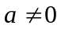.
（2）用公式法和因式分解的方法解方程时要先化成一般形式.
（3）用配方法时二次项系数要化1.
（4）用直接开平方的方法时要记得取正、负.

考点三、分式方程
1.分式方程
分母里含有未知数的方程叫做分式方程.
2.解分式方程的一般方法
解分式方程的思想是将“分式方程”转化为“整式方程”.它的一般解法是：
①去分母，方程两边都乘以最简公分母；
②解所得的整式方程；
③验根：将所得的根代入最简公分母，若等于零，就是增根，应该舍去；若不等于零，就是原方程的根.
口诀：“一化二解三检验”.
3.分式方程的特殊解法
换元法：
换元法是中学数学中的一个重要的数学思想，其应用非常广泛，当分式方程具有某种特殊形式，一般的去分母不易解决时，可考虑用换元法.
要点诠释：
解分式方程时，有可能产生增根，增根一定适合分式方程转化后的整式方程，但增根不适合原方程，可使原方程的分母为零，因此必须验根．
增根的产生的原因：
对于分式方程，当分式中，分母的值为零时，无意义，所以分式方程，不允许未知数取那些使分母的值为零的值，即分式方程本身就隐含着分母不为零的条件.当把分式方程转化为整式方程以后，这种限制取消了，换言之，方程中未知数的值范围扩大了，如果转化后的整式方程的根恰好是原方程未知数的允许值之外的值，那么就会出现增根.
考点四、二元一次方程（组）
1.二元一次方程
含有两个未知数，并且未知项的最高次数是1的整式方程叫做二元一次方程，它的一般形式是ax+by=c(a≠0，b≠0).
2.二元一次方程的解
使二元一次方程左右两边的值相等的一对未知数的值，叫做二元一次方程的一个解.
3.二元一次方程组
两个（或两个以上）二元一次方程合在一起，就组成了一个二元一次方程组.
4.二元一次方程组的解
使二元一次方程组的两个方程左右两边的值都相等的两个未知数的值，叫做二元一次方程组的解.
5.二元一次方程组的解法
①代入消元法；②加减消元法.
6.三元一次方程（组）
（1）三元一次方程
把含有三个未知数，并且含有未知数的项的次数都是1的整式方程叫三元一次方程.
（2）三元一次方程组
由三个（或三个以上）一次方程组成，并且含有三个未知数的方程组，叫做三元一次方程组.

要点诠释：
二元一次方程组的解法：
消元：将未知数的个数由多化少，逐一解决的想法，叫做消元思想.
（1）代入消元法：将一个未知数用含有另一个未知数的式子表示出来，再代入另一个方程，实现消元，进而求得这个二元一次方程组的解，这种方法叫做代入消元法，简称代入法.
（2）加减消元法：当两个方程中同一未知数的系数相反或相等时，将两个方程的两边分别相加或相减，就能消去这个未知数，这种方法叫做加减消元法，简称加减法.
（3）二元一次方程组的解有三种情况，即有唯一解、无解、无限多解．教材中主要是研究有唯一解的情况，对于其他情况，可根据学生的接受能力给予渗透．

考点五、不等式（组）
1.不等式的概念
（1）不等式
用不等号表示不等关系的式子，叫做不等式.
（2）不等式的解集
对于一个含有未知数的不等式，任何一个适合这个不等式的未知数的值，都叫做这个不等式的解.
对于一个含有未知数的不等式，它的所有解的集合叫做这个不等式的解的集合，简称这个不等式的解集.
求不等式的解集的过程，叫做解不等式.
2.不等式基本性质
（1）不等式两边都加上（或减去）同一个数或同一个整式，不等号的方向不变；
（2）不等式两边都乘以（或除以）同一个正数，不等号的方向不变；
（3）不等式两边都乘以（或除以）同一个负数，不等号的方向改变.
3.一元一次不等式
（1）一元一次不等式的概念
一般地，不等式中只含有一个未知数，未知数的次数是1，且不等式的两边都是整式，这样的不等式叫做一元一次不等式.
（2）一元一次不等式的解法
解一元一次不等式的一般步骤：
①去分母；②去括号；③移项；④合并同类项；⑤将x项的系数化为1.
4.一元一次不等式组
（1）一元一次不等式组的概念
几个一元一次不等式合在一起，就组成了一个一元一次不等式组.
几个一元一次不等式的解集的公共部分，叫做它们所组成的一元一次不等式组的解集.
求不等式组的解集的过程，叫做解不等式组.
当任何数x都不能使不等式同时成立，我们就说这个不等式组无解或其解为空集.
（2）一元一次不等式组的解法
①分别求出不等式组中各个不等式的解集；
②利用数轴求出这些不等式的解集的公共部分，即这个不等式组的解集.
由两个一元一次不等式组成的一元一次不等式组的解集的四种情况如下表．
不等式组  （其中a＞b） | 图示 | 解集 | 口诀
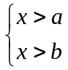 | 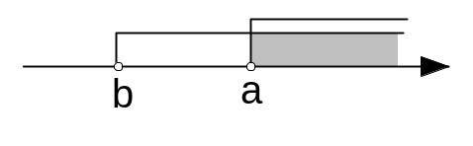 |  | （同大取大）
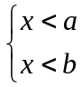 | 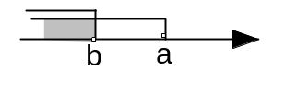 | 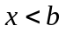 | （同小取小）
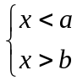 | 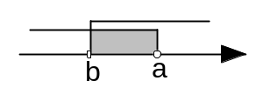 | 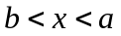 | （大小取中间）
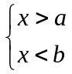 | 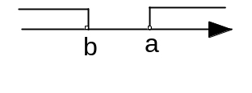 | 无解  （空集） | （大大、小小  找不到）

注：不等式有等号的在数轴上用实心圆点表示.

要点诠释：
用符号“＜”“＞”“≤ ”“≥”“≠”表示不等关系的式子，叫做不等式.
（1）不等式的其他性质：①若a＞b，则b＜a；②若a＞b，b＞c，则a＞c；③若a≥b，且b≥a，则a=b；④若a²≤0，则a=0；⑤若ab＞0或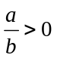，则a、b同号；⑥若ab＜0或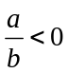，则a、b异号.
（2）任意两个实数a、b的大小关系：①a-b＞Oa＞b；②a-b=Oa=b；③a-b＜Oa＜b．
不等号具有方向性，其左右两边不能随意交换：但a＜b可转换为b＞a，c≥d可转换为d≤c.

【典型例题】

类型一、方程的综合运用
1．如图所示，是在同一坐标系内作出的一次函数y₁、y₂的图象、，设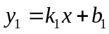，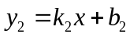，则方程组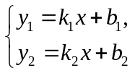的解是( )
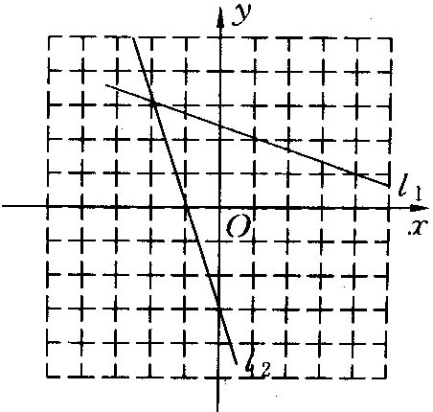
A．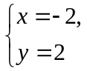 B．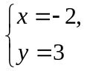 C．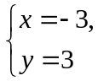 D．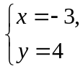
【思路点拨】图象、的交点的坐标就是方程组的解.
【答案】B；
【解析】由图可知图象、的交点的坐标为(-2，3)，
所以方程组的解为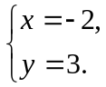
【总结升华】
方程组与函数图象结合体现了数形结合的数学思想，这也是中考所考知识点的综合与相互渗透．

2．近年来，由于受国际石油市场的影响，汽油价格不断上涨．请你根据下面的信息，帮小明计算今年5月份汽油的价格．如图所示．
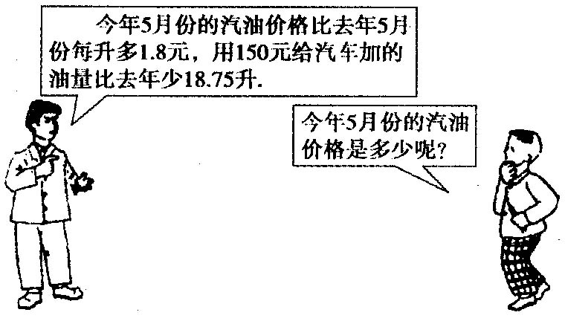
【思路点拨】根据“用150元给汽车加油今年比去年少18.75升”列方程.
【答案与解析】
解：设今年5月份汽油价格为x元/升，则去年5月份的汽油价格为(x-1.8)元/升．
根据题意，得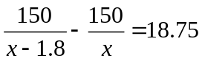，
整理，得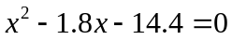．
解这个方程，得x₁＝4.8，x₂＝-3．
经检验两根都为原方程的根，但x₂＝-3不符合实际意义，故舍去．
【总结升华】
解题的关键是从对话中挖掘出有效的数学信息，构造数学模型，从而解决问题，让同学们更进一步地体会到数学就在我们身边．

类型二、解不等式（组）
3．已知A＝a+2，B＝a²-a+5，C＝a²+5a-19，其中a＞2．
(1)求证：B-A＞0，并指出A与B的大小关系；
(2)指出A与C哪个大?说明理由．
【思路点拨】
计算B-A结果和0比大小，从而判断A与B的大小；同理计算C-A，根据结果来比较A与C的大小．
【答案与解析】
(1)证明：B-A＝a²-2a+3＝(a-1)²+2．
∵ a＞2，∴ (a-1)²＞0，∴ (a-1)²+2＞0．
∴ a²-2a+3＞0，即B-A＞0．
由此可得B＞A．
(2)解：C-A＝a²+4a-21＝(a+7)(a-3)．
∵ a＞2，∴ a+7＞0．
当2＜a＜3时，a-3＜0，
∴ (a+7)(a-3)＜0．
∴ 当2＜a＜3时，A比C大；
当a＝3时，a-3＝0，
∴ (a+7)(a-3)＝0．
∴ 当a＝3时，A与C一样大；
当a＞3时，a-3＞0，
∴ (a+7)(a-3)＞0．
∴ 当a＞3时，C比A大．
【总结升华】
比较大小通常用作差法，结果和0比大小，此时常常用到因式分解或配方法. 本题考查了整式的减法、十字相乘法分解因式，渗透了求差比较大小的思路及分类讨论的思想．
举一反三：
【变式1】已知：A=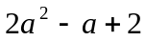，B=2, C=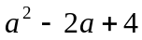,其中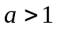.
(1)求证：A-B>0； (2)试比较A、B、C的大小关系，并说明理由.
【答案】
（1）A-B=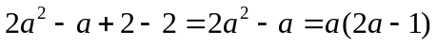
∵，∴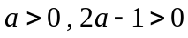
∴A-B>0
(2) ∵C-B=
∴C>B
∵A-C=
∵，∴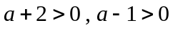
∴A>C>B
【高清课程名称：方程与不等式综合复习 高清ID号： 405277
关联的位置名称（播放点名称）：例3】
【变式2】如图，要使输出值y大于100，则输入的最小正整数x是______．
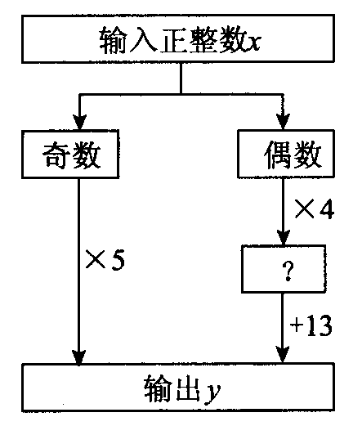
【答案】
解：设n为正整数，由题意得
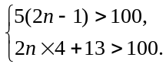解得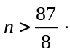
则n可取的最小正整数为11．
若x为奇数，即x＝21时，y＝105；
若x为偶数，即x＝22时，y＝101．
∴满足条件的最小正整数x是21．

类型三、方程（组）与不等式（组）的综合应用
4．宏志高中高一年级近几年来招生人数逐年增加，去年达到550名，其中有面向全省招收的“宏志班”学生，也有一般普通班的学生．由于场地、师资等限制，今年招生最多比去年增加100人，其中普通班学生可多招20%，“宏志班”学生可多招10%，问今年最少可招收“宏志班”学生多少名?
【思路点拨】
根据招生人数列等式，根据今年招生最多比去年增加100人列不等式.
【答案与解析】
设去年招收“宏志班”学生x名，普通班学生y名，由条件得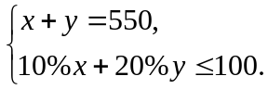
将y＝550-x代入不等式，可解得x≥100，于是(1+10%)x≥110．
故今年最少可招收“宏志班”学生110名．
【总结升华】本题属于列方程与不等式组综合题.
举一反三：
【变式】为了加强学生的交通安全意识，某中学和交警大队联合举行了“我当一日小交警”活动，星期天选派部分学生到交通路口值勤，协助交通警察维持交通秩序，若每一个路口安排4人，那么还剩下78人；若每个路口安排8人，那么最后一个路口不足8人，但不少于4人．求这个中学共选派值勤学生多少人?共有多少个交通路口安排值勤?
【答案】
设这个学校选派值勤学生x人，共到y个交通路口值勤．根据题意得
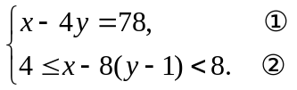
由①可得x＝4y+78，代入②，得4≤78+4y-8(y-1)＜8，解得19.5＜y≤20.5．
根据题意y取20，这时x为158，即学校派出的是158名学生，分到了20个交通路口安排值勤．

5．已知关于x的一元二次方程 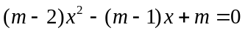.（其中m为实数）
（1）若此方程的一个非零实数根为k，
① 当k = m时，求m的值；
② 若记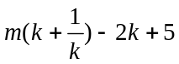为y，求y与m的关系式；
（2）当＜m＜2时，判断此方程的实数根的个数并说明理由.
【思路点拨】
（1）由于k为此方程的一个实数根，故把k代入原方程，即可得到关于k的一元二次方程，
①把k=m代入关于k的方程，即可求出m的值；
②由于k为原方程的非零实数根，故把方程两边同时除以k，便可得到关于y与m的关系式；
（2）先求出根的判别式，再根据m的取值范围讨论△的取值即可．
【答案与解析】
（1）∵ k为的实数根，
∴ 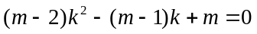.※
① 当k = m时，
∵ k为非零实数根，
∴ m ≠ 0，方程※两边都除以m，得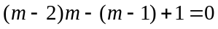.
整理，得 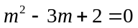.
解得 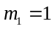，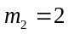.
∵ 是关于x的一元二次方程，
∴ m ≠ 2.
∴ m= 1.
② ∵ k为原方程的非零实数根，
∴ 将方程※两边都除以k，得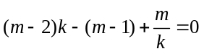.
整理，得 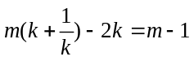.
∴ 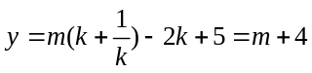.
（2）解法一： .
当＜m＜2时，m＞0，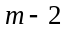＜0.
∴ 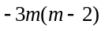＞0，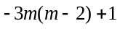＞1＞0，Δ＞0.
∴ 当＜m＜2时，此方程有两个不相等的实数根.
解法二：直接分析＜m＜2时，函数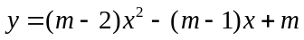的图象，
∵ 该函数的图象为抛物线，开口向下，与y轴正半轴相交，
∴ 该抛物线必与x轴有两个不同交点.
∴ 当＜m＜2时，此方程有两个不相等的实数根.
解法三：.
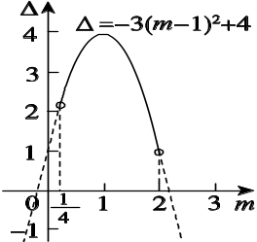
结合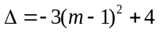关于m的图象可知，（如图）
当＜m≤1时，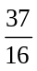＜≤4；
当1＜m＜2时，1＜＜4.
∴ 当＜m＜2时，＞0.
∴ 当＜m＜2时，此方程有两个不相等的实数根.
【总结升华】和一元二次方程的根有关的问题往往可以借助于二次函数图象解决，数形结合使问题简化.
举一反三：
【变式1】（2014秋•天河区期末）已知关于x的一元二次方程2x²+4x+k﹣1=0有实数根，k为正整数．
（1）求k的值
（2）当此方程有两个非零的整数根时，将关于x的二次函数y=2x²+4x+k﹣1的图象向右平移1个单位，向下平移2个单位，求平移后的图象的解析式．
【答案】
解：（1）∵方程2x²+4x+k﹣1=0有实数根，
∴△=4²﹣4×2×（k﹣1）≥0，
∴k≤3．
又∵k为正整数，
∴k=1或2或3．
（2）当此方程有两个非零的整数根时，
当k=1时，方程为2x²+4x=0，解得x₁=0，x₂=﹣2；不合题意，舍去．
当k=2时，方程为2x²+4x+1=0，解得x₁=﹣1+，x₂=﹣1﹣；不合题意，舍去．
当k=3时，方程为2x²+4x+2=0，解得x₁=x₂=﹣1；符合题意．
因此y=2x²+4x+2的图象向右平移1个单位，向下平移2个单位，得出y=2x²﹣2．
【高清课程名称：方程与不等式综合复习 高清ID号： 405277
关联的位置名称（播放点名称）：例5】
【变式2】已知：关于x的方程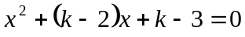
（1）求证：方程总有实数根；
（2）若方程有一根大于5且小于7，求k的整数值；
(3)在⑵的条件下，对于一次函数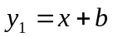和二次函数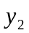=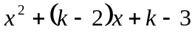，当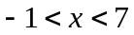时，有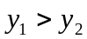，求b的取值范围．
【答案】
⑴证明：∵△=(k－2)²－4(k－3)
=k²－4k+4－4k+12
= k²－8k+16
=(k－4)²≥0
∴此方程总有实根。
⑵解：解得方程两根为x₁=－1，x₂=3－k
∵方程有一根大于5且小于7，
∴5<3－k<7， －4<k<－2，
∵k为整数，
∴k=－3.
⑶解：由⑵知k=-3，
∴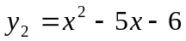
∵，∴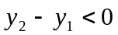，
即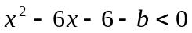
∵在时，有
∴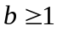

类型四、用不等式（组）解决决策性问题
6．（2015春•重庆校级期中）某服装店到厂家选购A、B两种服装，若购进A种型号服装12件，B种型号服装8件，需要1880元；若购进A种型号服装9件，B种型号服装10件，需要1810元．
（1）求A、B两种服装的进价分别为多少元？
（2）若销售一件A型服装可获利18元，销售一件B型服装可获利30元，根据市场需求，服装店老板决定：购进A、B两种服装共34件，并使这批服装全部销售完毕后总获利不少于906元．问服装店购进B种服装至少多少件？
（3）在（2）问的条件下，服装店应怎样购进A、B两种服装，才能使得两种服装的总成本最低？最低为多少元？
【思路点拨】
（1）根据题意可知，本题中的相等关系是“A种型号服装12件，B种型号服装8件，需要1880元”和“A种型号服装9件，B种型号服装10件，需要1810元”，列方程组求解即可；
（2）若设购进B种服装m件，则购进A种服装的数量是34﹣m，列出不等式解答即可；
（3）设服装店购进B种服装m件列出函数解析式，结合最值解答即可．
【答案与解析】
解（1）设A服装进价为x元，B服装进价为y元．由题意得：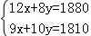，
解得：x=90，y=100，
答：A服装进价为90元，B服装进价为100元；
（2）设服装店购进B种服装m件．由题意得：
18×（34﹣m）+30m≥906
解得：m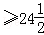，
答：服装店购进B种服装至少25件；
（3）设服装店购进B种服装m件．两种服装的总成本为w元． 由题意得：
w100m+90（34﹣m）=10m，
因为w随着m的增大而增大，所以当m 取最小值即25时，w最小为3310，
答：服装店购进A种9件B种25件服装，才能使得两种服装的总成本最低，最低为3310元．
【总结升华】
本题考查了二元一次方程组和不等式的应用，利用二元一次方程组求解的应用题一般情况下题中要给出2个等量关系，准确的找到等量关系并用方程组表示出来是解题的关键．象这种利用不等式解决方案设计问题时，往往是在解不等式的解后，再利用实际问题中的正整数解，且这些正整数解的个数就是可行的方案个数．

举一反三：
【变式】某工厂现有甲种原料360千克，乙种原料290千克，计划利用这两种原料生产、两种产品，共50件．已知生产一件种产品，需用甲种原料9千克，乙种原料3千克；生产一件种产品，需用甲种原料4千克，乙种原料10千克．
（1）据现有条件安排、两种产品的生产件数，有哪几种方案，请你设计出来．
（2）若甲种原料每千克80元，乙种原料每千克120元，怎样设计成本最低．
【答案】
（1）设生产种产品件，种产品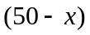件．
按这样生产需甲种的原料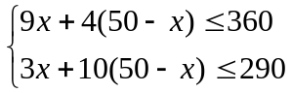，∴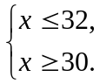即：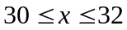．
∵为整数，∴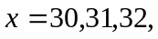 ∴有三种生产方案．
第一种方案：生产种产品30件，种产品20件；
第二种方案：生产种产品31件，种产品19件；
第三种方案：生产种产品32件，种产品18件．
（2）第一种方案的成本：（元）；
第二种方案的成本：（元）；
第三种方案的成本：（元）．
∴第三种方案成本最低．

